Eine Zeichnerin oder ein Zeichner der Deutschen Werft in Hamburg- Finkenwärder hat 1968 auf einem Rohrplan eine hübsche persönliche Darstellung des Bordbetriebes eingezeichnet:
Auf der Zeichnungsnummer M50 2375 Blatt 6 auf Spant 92 Stb.-Seite von hinten gesehen herrscht ein lustiges Getümmel um Seekasten.
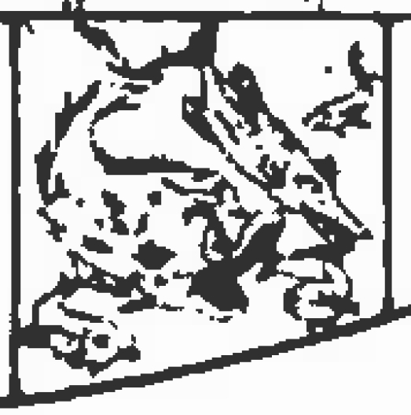
Auf gleicher Zeichnung auf Spant 87 Stb.-Seite von vorne gesehen steht ein kleiner Teufel auf einem Hocker am Maschinenleitstand.
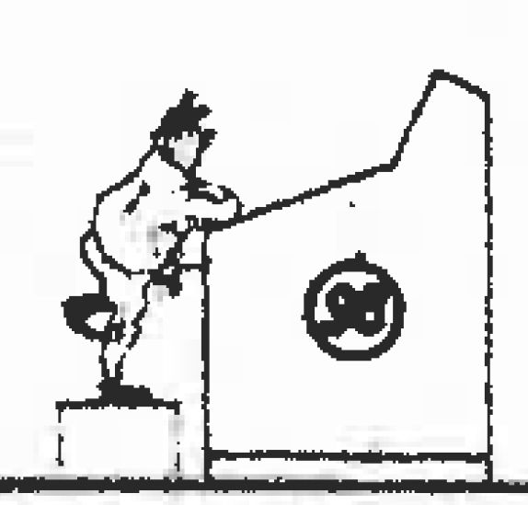
Ob dies jemandem bisher aufgefallen ist?

